возрасте 4-5 лет уже четко произносят все звуки нашей речи, а у других отмечается нарушение произношения большинства

разных детей может иметь некоторые отличия. Одни дети в возрасте 4-5 лет уже четко произносят все звуки нашей речи, а у других отмечается нарушение произношения большинства звуков. Предлагаю Вам таблицу, в которой приведен ориентировочный порядок усвоения детьми звуков нашего языка.

ВОЗРАСТ РЕБЕНКА ЗВУКИ РЕЧИ

От 1 до 2 лет А, В, Е, М, П, Б

От 2 до 3 лет В, И, Ы, Т, Д, В, Ф, Г, К, Х, Н

От 3 до 4 лет С, Ц

От 4 до 5 лет Ш, Ж, Ч, Щ

От 5 до 6 лет Л, Р

***Развитие речи ребенка начинается с самого рождения. Навыки правильной речи ребенок приобретает в семье. Все то, что делают родители для общего и речевого развития своего ребенка, имеет большое значение для всей его дальнейшей жизни. Успехов Вам!***

Автор-составитель: учитель-логопед Щипанова Е.Г.

Наш адрес:

г. Рубцовск, ул. Тракторная, 78

Тел/факс 8(38557) 2-18-96

http://rubcs.narod.ru

E mail:detdom2rub@rambler.ru

Министерство образования и науки Алтайского края

КГБУ «Рубцовский центр помощи детям, оставшимся без попечения родителей»

***По совету логопеда***

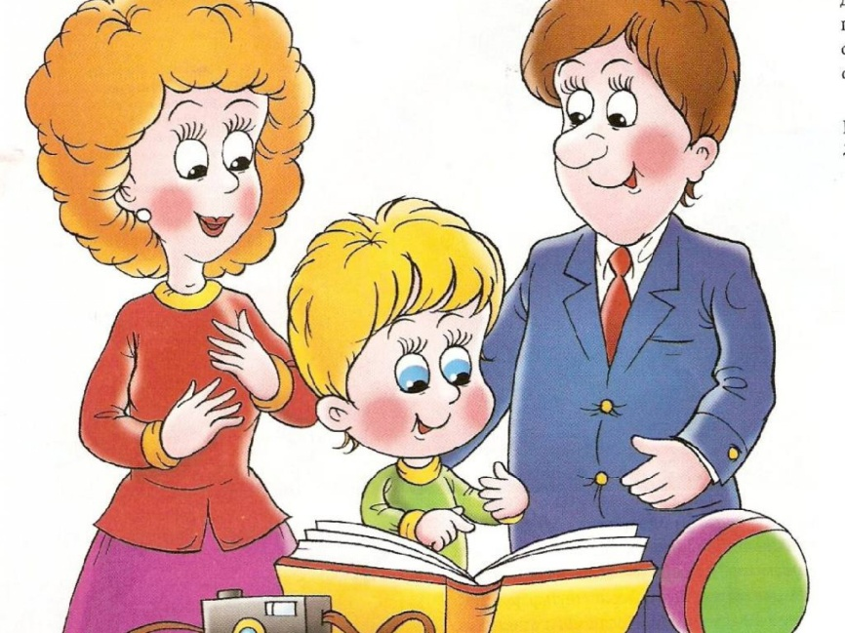

Памятка для замещающих родителей и граждан,

выразивших желание стать опекунами

***Каждую семью, где растет малыш, беспокоит вопрос, как обеспечить полноценное развитие ребенка в дошкольном воздасте, в целом, и речевое развитие, в частности.***

***Речи необходимо учить, прежде всего, путем личного примера. Ребенок должен слышать правильную, четкую речь, желательно, чтобы отец и мать разговаривали с малышом на одном, на родном языке. Очень важно, что именно и в каком виде воспринимает слух ребенка в раннем и младшем возрасте, в наиболее благоприятные годы его жизни.***

***Для этого родители сами должны обладать необходимым багажом знаний. Эта памятка поможет родителям ориентироваться в сложном процессе воспитания и обучения свого ребенка.***

**Словарь**

 Сколько слов должен знать ваш ребенок?

Какое количество слов может усвоить человек? Есть ли какие-то границы, количественные показатели для каждого возрастного этапа жизни человека? Такие пределы существуют.

Словарь каждого человека делится на пассивный и активный. Активный словарь охватывает слова, которые человек не только понимает, но и повседневно пользуется ими. Количество слов в активном словаре человека определяет богатство и культуру его языка. Пассивный словарь - это слова, которые человек понимает, но не всегда принимает. Пассивный словарь всегда больше активного.

Активный словарь малыша постоянно увеличивается, он составляет:

• до 1 года 6 месяцев - 10-15 слов;

• в конце 2 года - 300 слов;

• в конце 3 года - 1000 слов;

• в 4 года - 2 500 слов;

• в 5 лет - 3 500 слов;

• в 6 лет - 4 000 слов;

• в 7 лет - 4 500 слов.

  У взрослого человека словарь насчитывает 6 - 8 тысяч слов.

Качественный состав словаря у детей разного возраста неодинаков. Из всех частей речи в активном словаре ребенка преобладают именительные 50%, глаголы - 30%. Другие части речи ребенок употребляет не часто.Ребенок в 5 лет очень любознательный, разговорчивый. Это способствует быстрому обогащению его активного словаря: быстро усваиваются прилагательные, числительные и другие части речи. Однако и в среднем дошкольном возрасте есть свои трудности в усвоении слов. Дети мало употребляют наречий, многосложных слов, слов для обозначения абстрактных понятий, обобщающих названий предметов, слов вежливости.

Активный словарь ребенка старшего дошкольного возраста приближается к словарю взрослого человека. Ребенок свободно пользуется всеми частями речи, правильно называет предметы,

явления, их признаки и свойства. Но и в языке старших дошкольников еще много неточно употребляемых слов.

Поэтому родители должны постоянно пополнять словарь ребенка новыми словами, постоянно уточнять, объяснять значения слов, активизировать пассивный словарь, добиваться замены диалектизмов словами литературного языка, обогащать детскую речь образными народными выражениями.

**Таблица усвоения детьми звуков речи**

 Ребенок растет и развивается. Соответственно происходит развитие его речи. Основными структурными компонентами речи являются: звуковой состав, словарь и грамматический строй. Относительно развития каждого из компонентов ознакомились в разделе "Возрастные особенности речевого развития ребенка". Помните, что каждый ребенок - индивидуален, соответственно, общее и речевое развитие у разных детей может иметь некоторые отличия. Одни дети в